ИНСТРУКЦИЯ ПО ПОРОШИВКЕ

- Включаем роутер, входим в панель управления – вводим в поисковой строке http://tendawifi.com/ 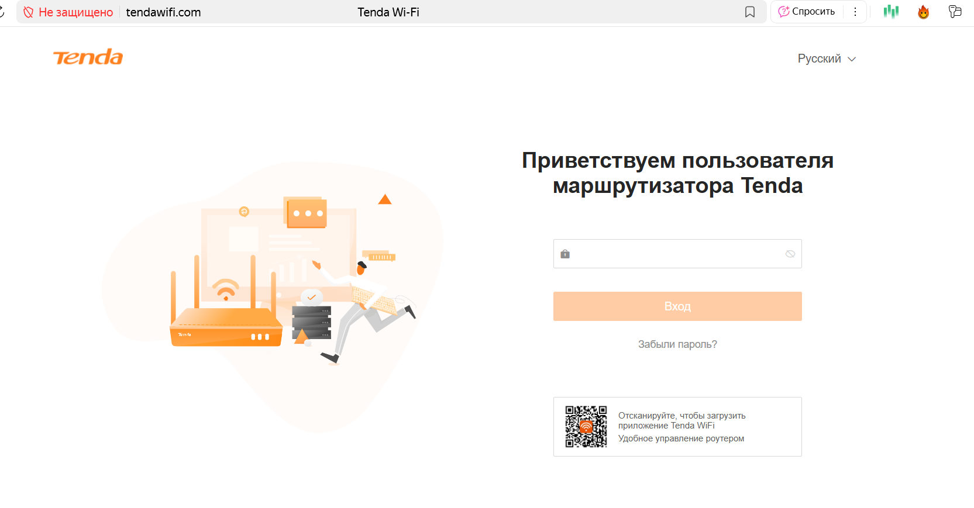

ПАРОЛЬ КОТОРЫЙ ЗАДАЁМ ДЛЯ ПЕРВОГО ВХОДА- СТРОГО !!!! КОМБИНАЦИЯ НА ОБРАТНОЙ СТОРОНЕ РОУТЕРА ( самая нижняя строчка PIN №)

- Далее заново заходим в пенель управления роутера – заходим в подменю «Далее» 3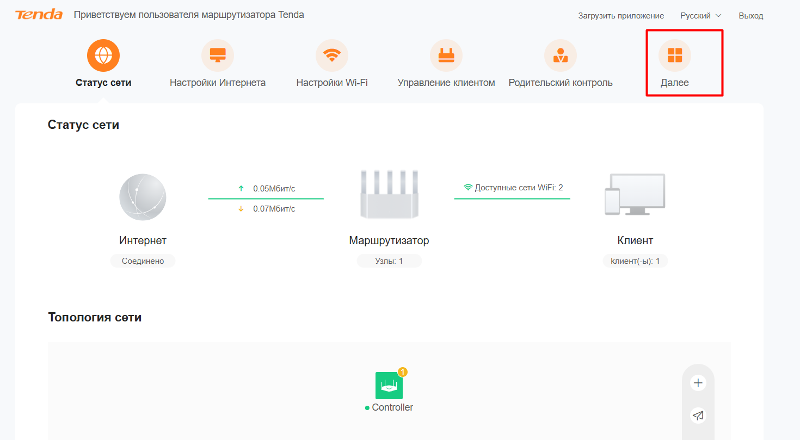
- Слева в подменю заходим в «обновление микропрограммы» 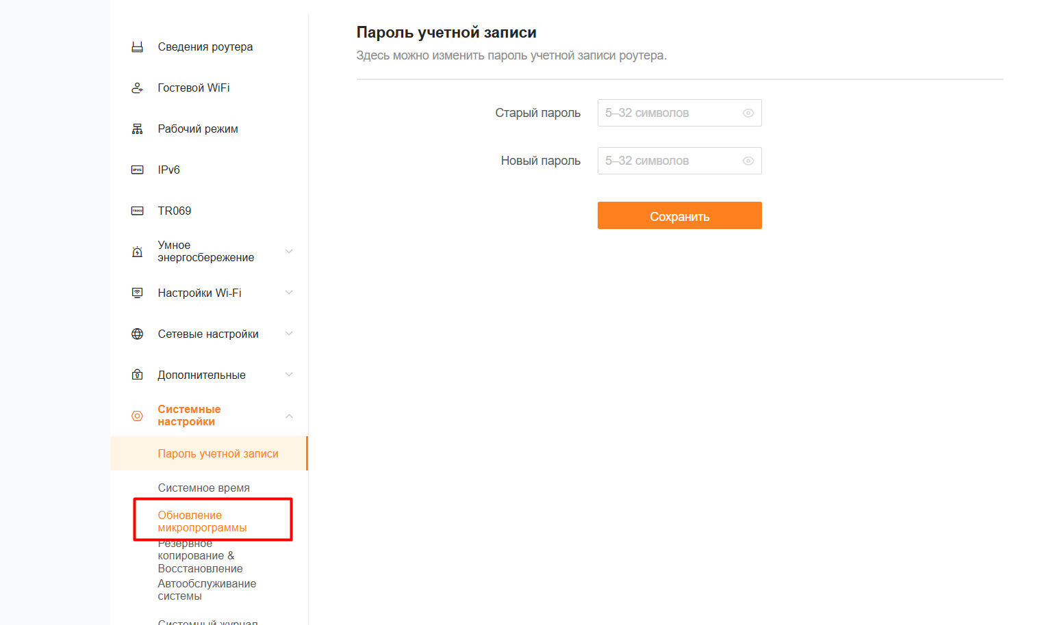
Нажимаем , выбираем «Локальное обновление» - загружаем файл прошивки- ждём загрузки
- После заливки прошивки- заходим снова в панель управления роутера.
- Параллельно в боте формирум конфигурацию ВПН – для эттого вводим MAC адрес роутера на обратной стороне. Наименование мак адреса на роутере и в боте- ДОЛЖНЫ БЫТЬ ПОЛНОСТЬЮ ОДИНАКОВЫМИ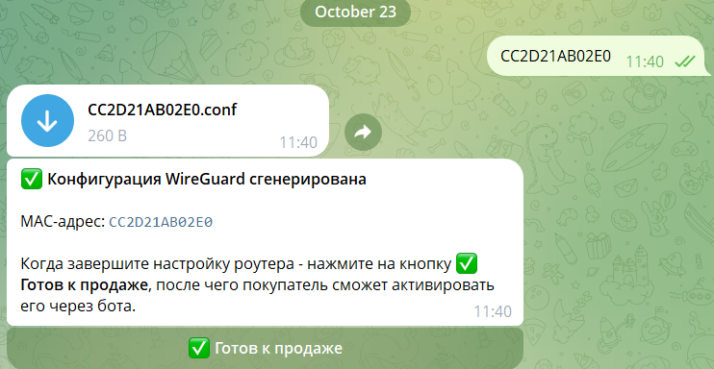
- ДАЛЕЕ В АДМИН ПАНЕЛИ РОУТЕРА 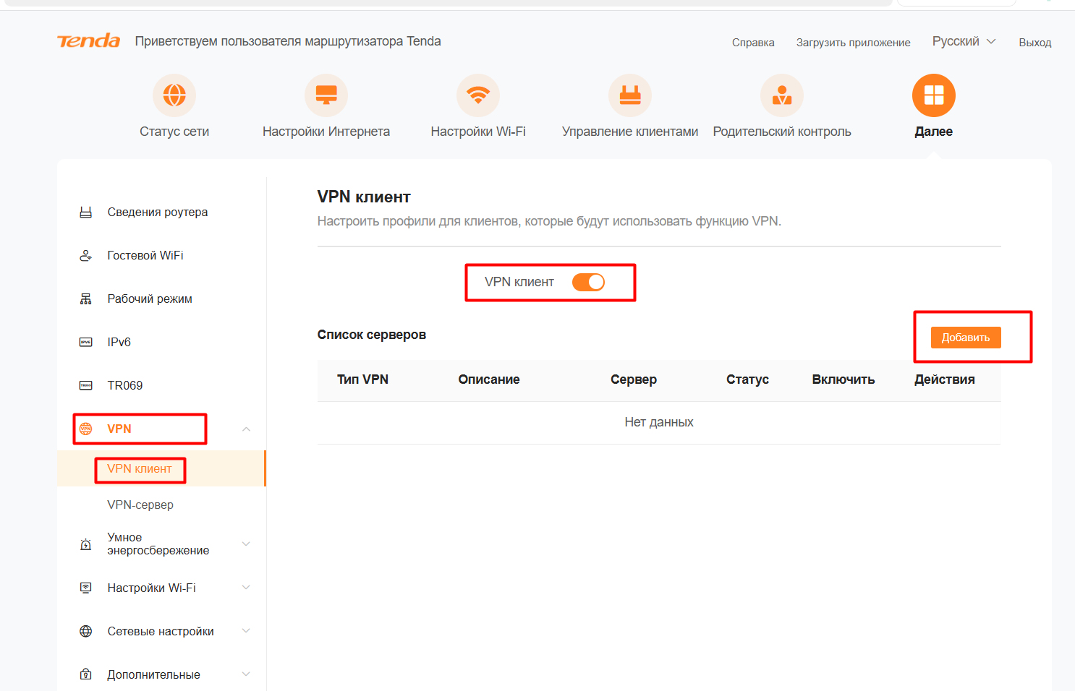
- Добавляем файл конфигурации из бота. Конфигация автоматом настроить парметры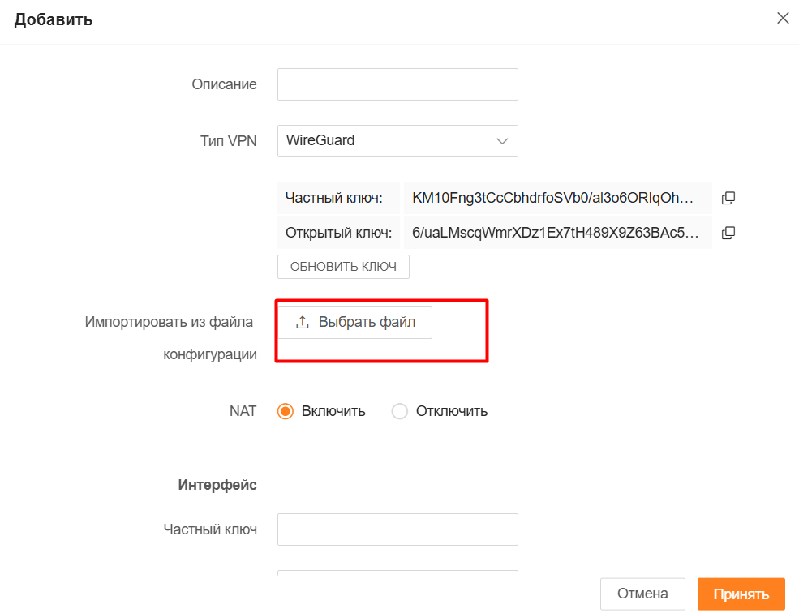
- По окончании должно быть вот так
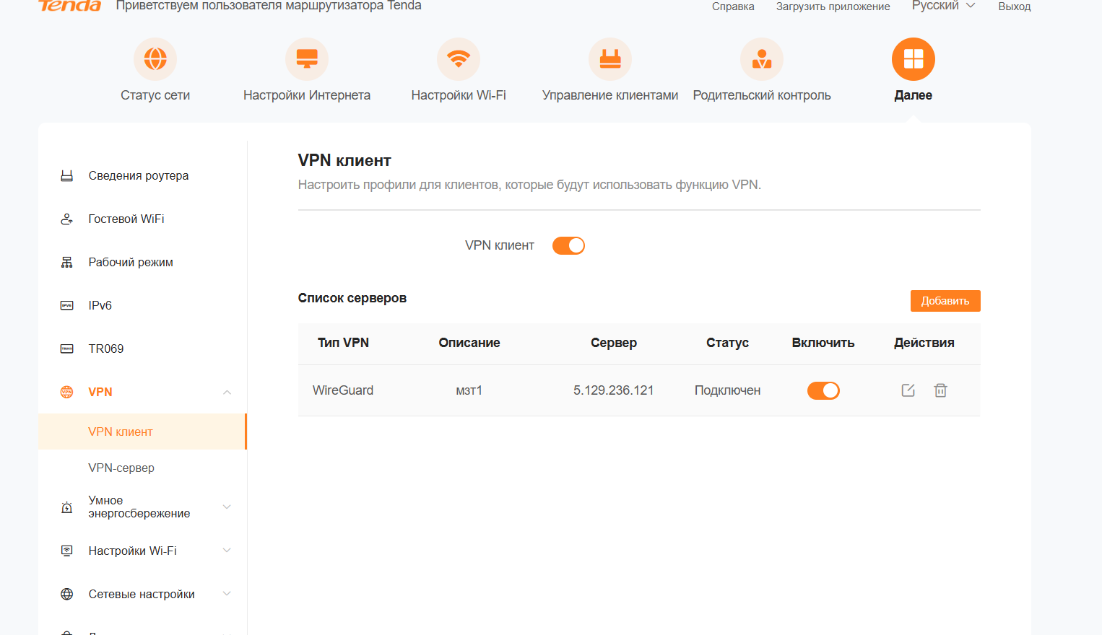

ПОСЛЕ ЗАЛИВКИ КОНФИГАЦИИ В БОТЕ –НЕОБХОДИМО НАЖАТЬ»ГОТОВ К ПРОДАЖЕ!!!!!!!!!!!
